Міністерство освіти і науки України

Національний університет «Львівська політехніка»

Кафедра систем штучного інтелекту



**Звіт**

**про виконання розрахунково-графічних робіт блоку № 7**

***з дисципліни:*** «Основи програмування»

до:

ВНС Розрахунково-графічних робіт № 1-4

Практичних Робіт до блоку № 7

**Виконав:**

Студент групи ШІ-12

Макович Маркіян

Львів 2024

**Мета роботи:** одержати практичні навички в розробці і дослідженні алгоритмів розв’язання задач.

**Завдання 1: VNS_Task_1_Variant_19**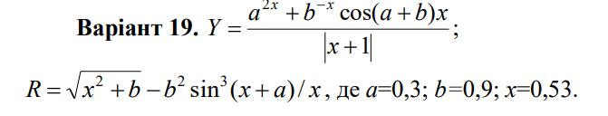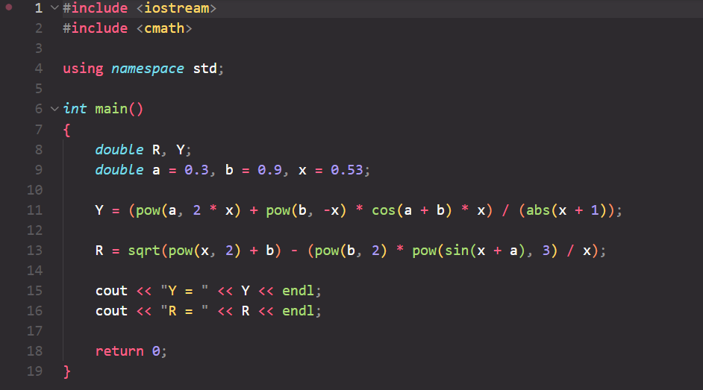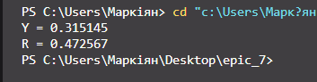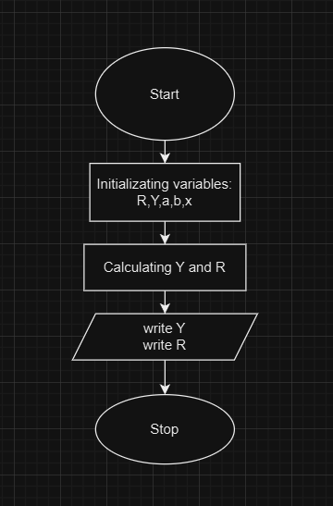

**Завдання 2: VNS_Task_2_Variant_12**

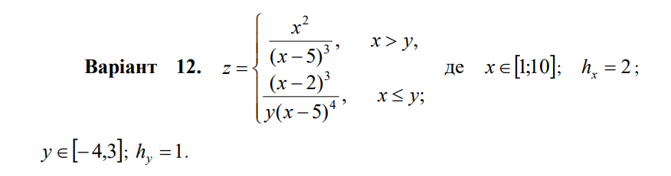

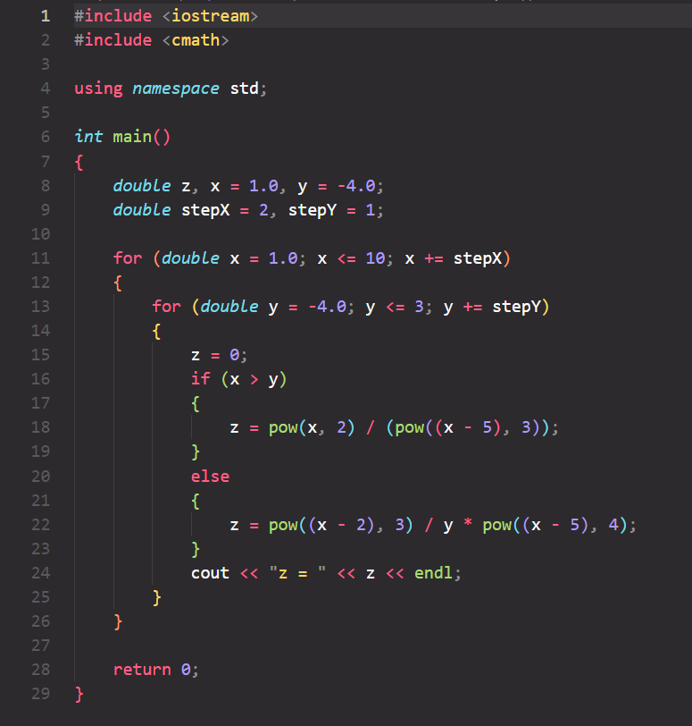 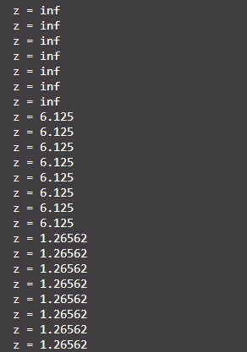

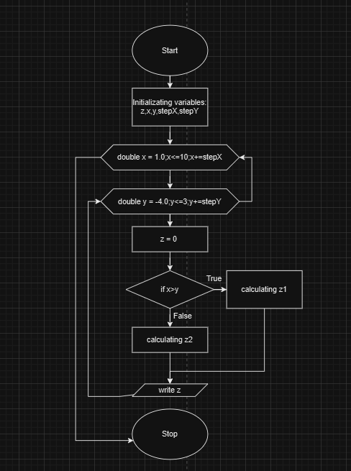

**Завдання 3: VNS_Task_3_Variant_17**

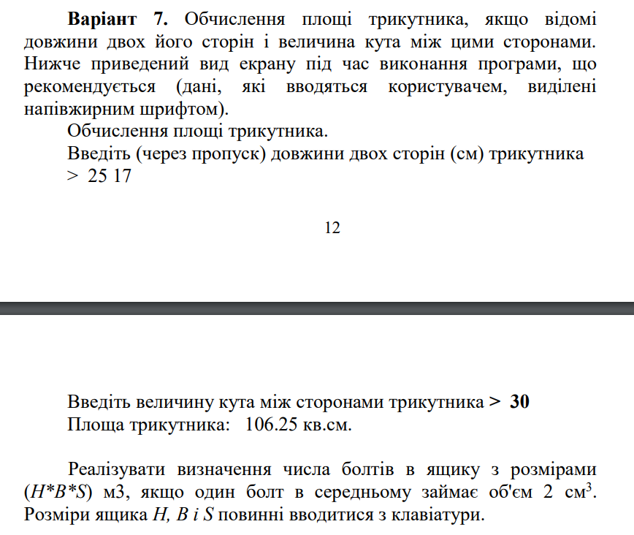

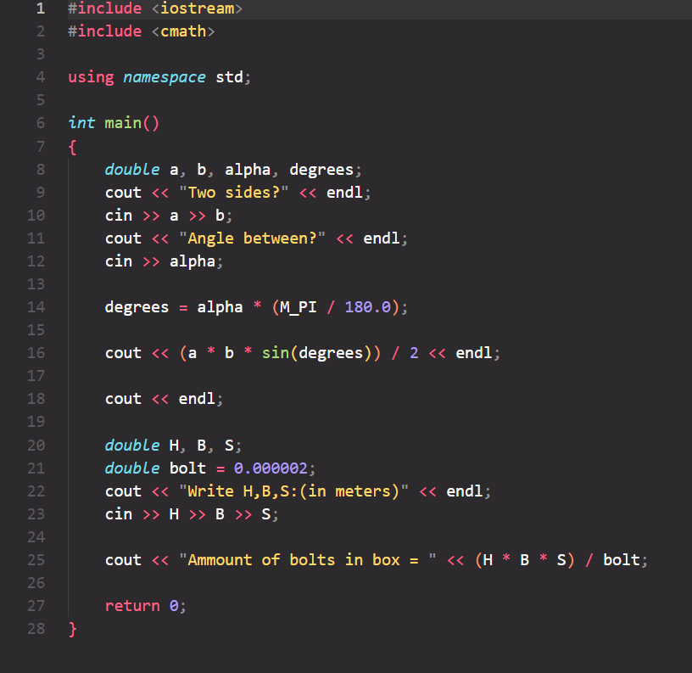

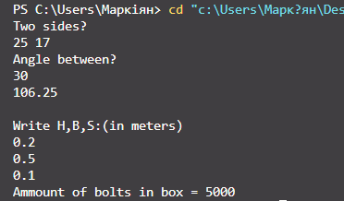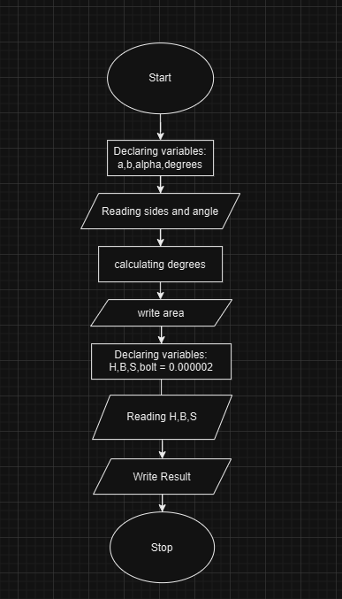

**Завдання 4: VNS_Task_4_Variant_14**

Скласти програму, яка вводить з клавіатури послідовність з п'яти дробових чисел і після введення кожного числа виводить середнє арифметичне введеній частині послідовності.

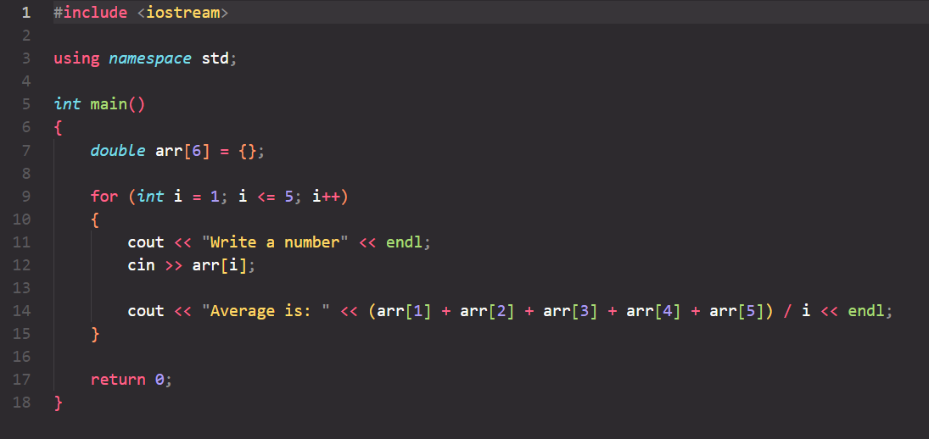 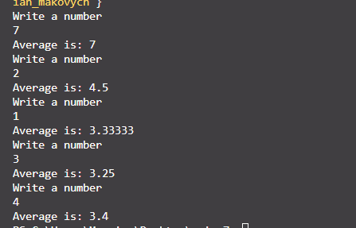 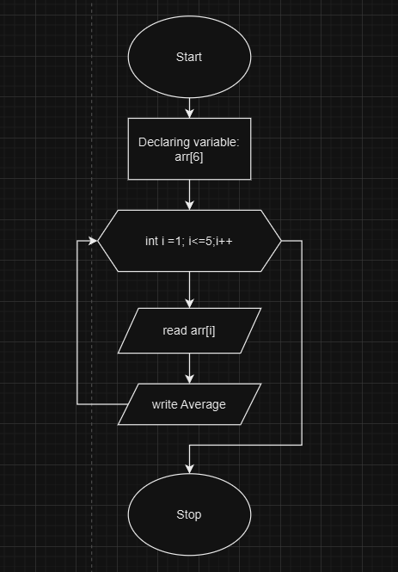

**Завдання 5: Algotester_task_5**

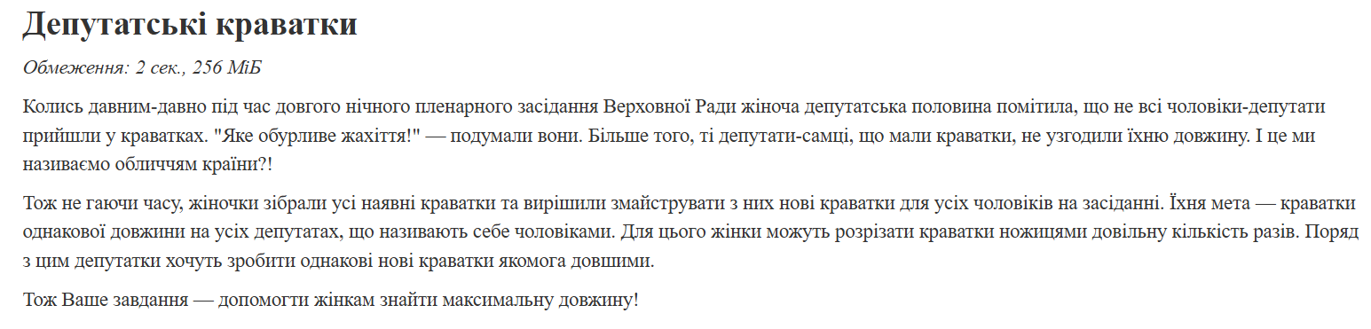

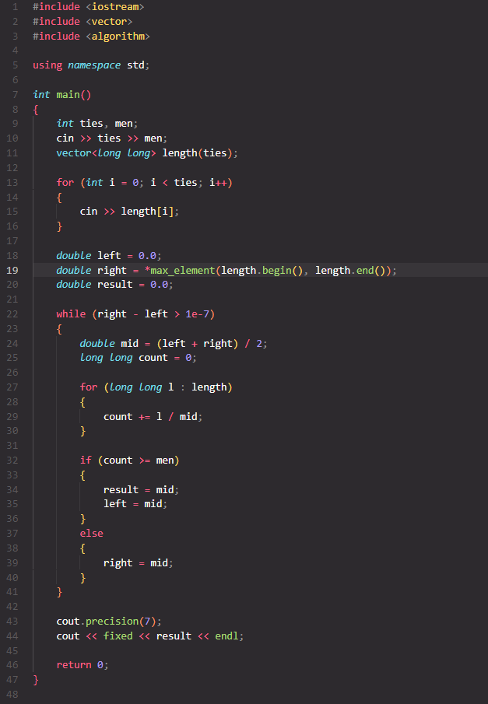

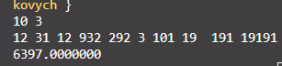

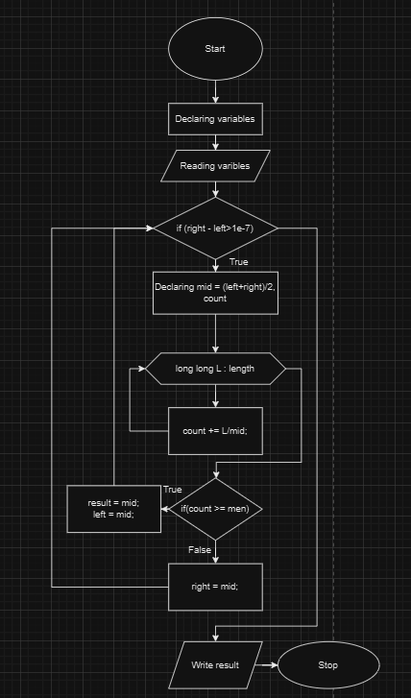

**Завдання 6: Algotester_task_6**

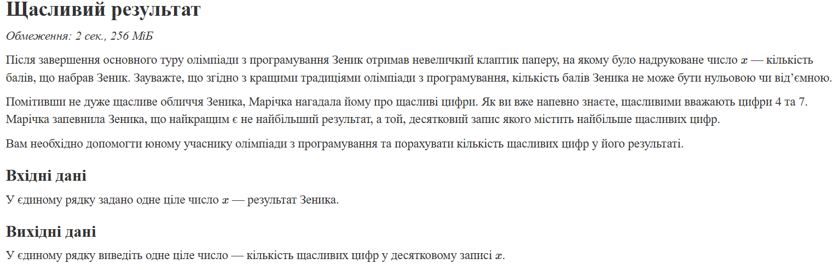

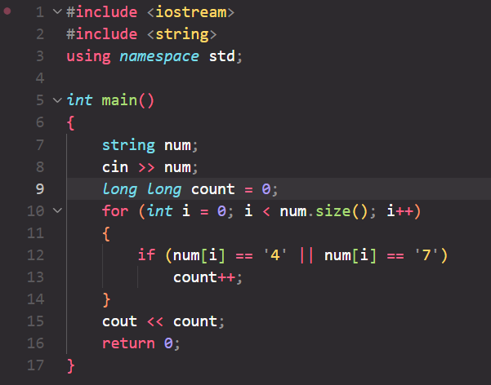

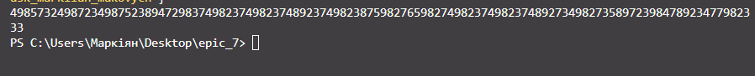



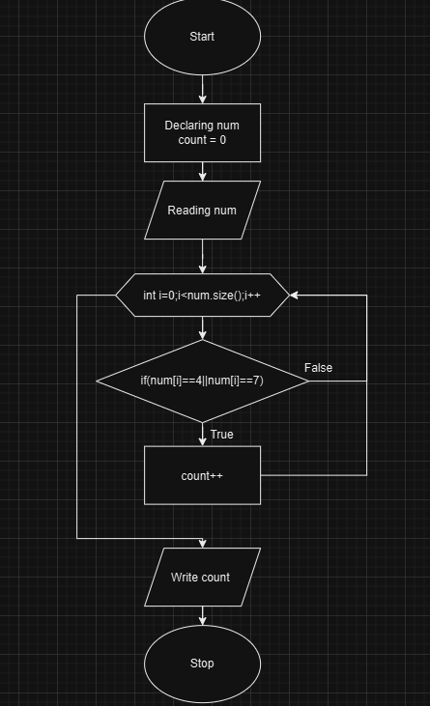

**Завдання 7: Algotester_task_7**

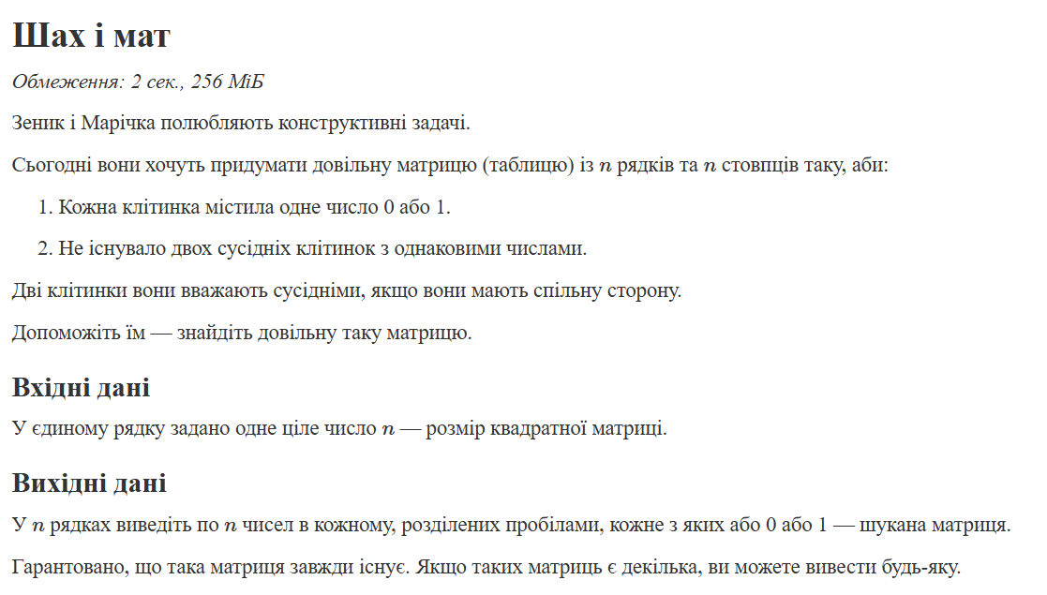

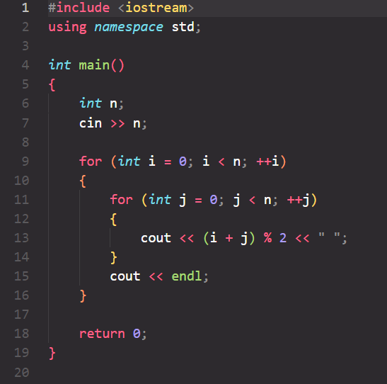

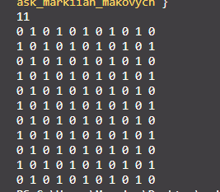



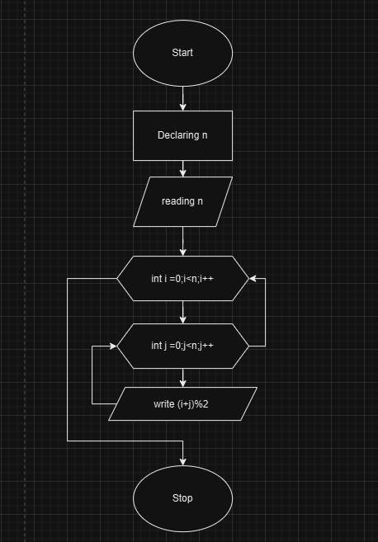

**Завдання 8: Algotester_task_8**



